SOUTĚŽ DOPIM 2023
Soutěž proběhla v pátek 10.3.2023 dopoledne a zúčastnili se jí žáci tříd DŽ2 (12 žáků), DŽC3 (14 žáků), DŽ4 (11 žáků) a DM4 (3 žáci pro doplnění počtu).
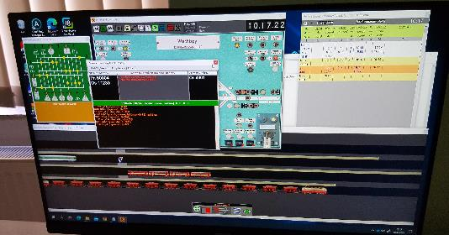
Žáci si mohli vyzkoušet řízení železničního provozu na různých typech staničního a traťového zabezpečovacího zařízení a v rámci soutěže museli dodržet předem stanovená pravidla.
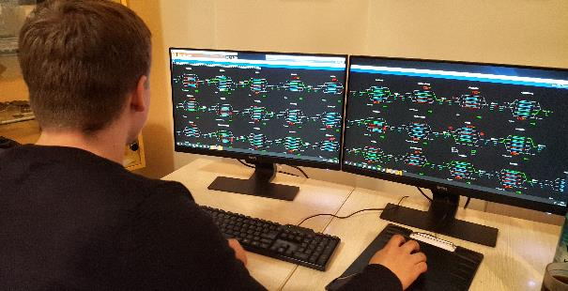
Organizaci akce měl na starosti Ing. Radek Bajer a vybraní studenti z minulých ročníků (František Marek, Vojtěch Brejník a Marek Meiser), dohled ve třídách zajistili Ing. David Koubek, Ing. Petr Hospodarz a Ing. Jan Froněk.
Vyhodnocení soutěže proběhlo dle jednotlivých tříd a také v rámci jednotlivců.
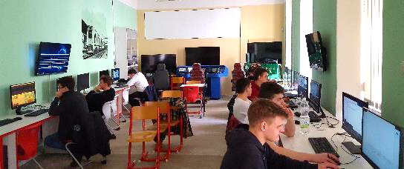
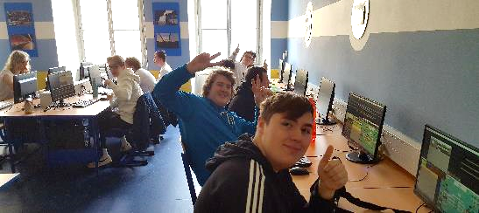
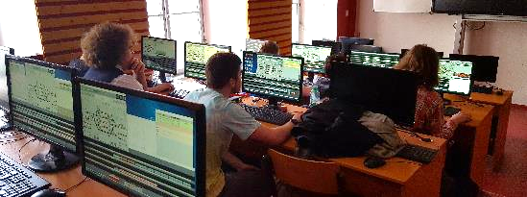
Výsledky po třídách:
- 1. místo – DŽC3 (593 bodů),
- 2. místo – DŽ4 (565 bodů),
- 3. místo – DŽ2 (529 bodů).
Výsledky – jednotlivci:
- 1. místo – Radek Štrobl (DŽ4; 104 bodů),
- 2. místo – Jan Velička (DŽC3; 96 bodů),
- 3. místo – Matyáš Jakouš (DŽC3; 94 bodů),
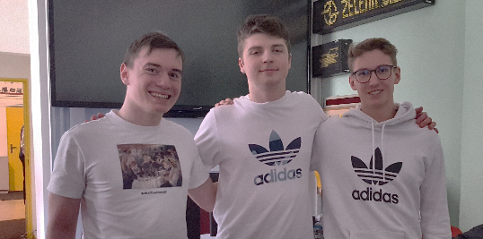
J. Velička – R. Štrobl – M. Jakouš
- 4. místo – Tomáš Novotný (DŽ4; 92 bodů),
- 5. místo – Albert Krob (DŽC3; 91 bodů),
- 6. místo – Martin Ondra (DŽ4; 88 bodů),
- 7. místo – Jan Stefanov (DŽ2; 87 bodů),
- 8. místo – Dominik Šmaus (DŽC3; 85 bodů),
- 9. místo – Patrik Blažek (DŽ4),
  - Adam Polák (DŽC3),
  - Martin Šilar (DŽC3),
  - Tomáš Sušický (DŽC3; všichni shodně 84 bodů).

